PRUEBA DE matemática
Curso: 1° B | Fecha: 22/04/2021 | Calificación: | Puntaje Ideal: 21 | Puntaje Obtenido:
Nombre del estudiante:

Tabla de especificación
Eje temático | Habilidad  Indicadores de evaluación | Ítem
NÚMEROS Y OPERACIONES | - Cuentan hasta 10 objetos  - Completan secuencias hasta el 10  - Identifican cantidades en la recta numérica  - Completan la cantidad  - Encuentran el número , su antecesor y sucesor  - Comparan números y encontrar el mayor y el menor  - Completan secuencias de: a) mayor a menor b) menor a mayor  - Conocen números ordinales hasta el décimo | I – II – III – IV – V – VI – VI – VII – VIII – IX - X

Instrucciones:
- Escribe tu nombre en el casillero indicado.
- Usa solo lápiz grafito para contestar la prueba.
- Lee muy bien cada pregunta antes de contestar.
- Si tienes alguna duda sobre cómo contestar, levanta la mano y pregunta al profesor/a.
- Tienes 90 minutos para contestar la evaluación. Solo podrás salir de la sala después de que te den permiso.

1 | - Cuente los cubitos y escriba el número (1 punto)  - Cuente los girasoles y escriba el número (1 punto)

2 | - Escriba los números que faltan (1 punto)  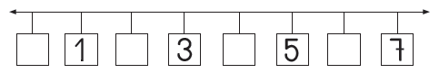

3 | Dibuje la cantidad de correspondiente al número de la recta numérica. (2,5 puntos)  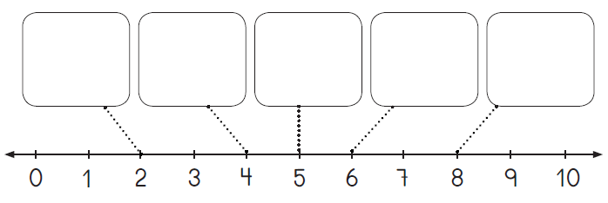

4 | - Dibuje los soles que faltan para completar la cantidad que indica la etiqueta.  (1 punto)  6  - Dibuje las flechas que faltan para completar la cantidad que indica la etiqueta.  (1 punto)  ↑  3

5 | Escribe los números que faltan. (3 puntos)
6 | Cuente y escribe cuántos hay. Encierre el número mayor. (2 puntos)

7 | Cuente y escribe cuántas tortugas hay. Encierre el número menor. (2 puntos)

8 | - Escribe los números que faltan para completar las secuencias de mayor a menor.  (1 puntos)  - Escribe los números que faltan para completar las secuencias de menor a mayor.  (1 punto)
9 | Escribe cuántos hay. Luego, encierre el número mayor. (2,5 puntos)

10 | Encierre el insecto o animal en el lugar indicado. Use un o un según corresponda.  (2 puntos)

Tabla de especificaciones Capítulo 1: “Los números hasta 10”
Objetivo del capítulo | Puntaje Ideal | Puntaje Real | Porcentaje
- Contar hasta 10 objetos | 2
- Completar secuencias hasta el 10 | 1
- Identificar cantidades en la recta numérica | 2,5
- Completar la cantidad | 2
- Encontrar el número , su antecesor y sucesor | 3
- Comparar números y encontrar el mayor | 2
- Comparar números y encontrar el menor | 2
- Completar secuencias de:  a) mayor a menor  b) menor a mayor | 2
- Comparar números y encontrar el mayor | 2,5
- Conocer números ordinales hasta el décimo | 2
TOTAL | 21
NOTA

